1）在web/WEB-INF下放一个word文件test.doc，如下图：

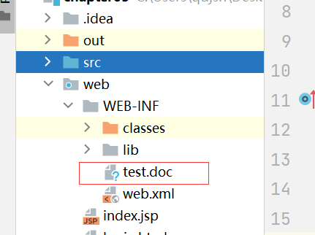

2）编写Servlet

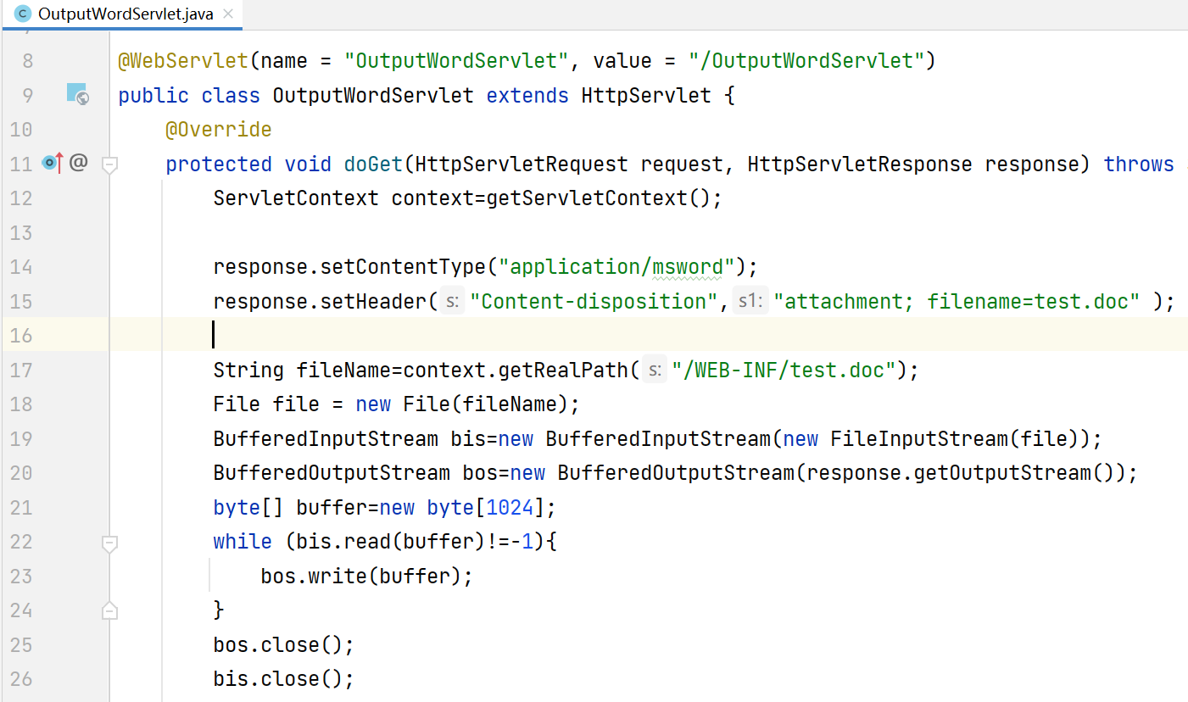

3）启动Tomcat，访问测试

http://……………………war_exploded/OutputWordServlet